**Bug Report**

**Cenário: Editar Valor do Produto**

**Bug Id**:001

**Funcional**

**Bug Name**: Erro no campo “quantity”

**Browsers**: Chrome

**Url**: https://deserted-bobcat.glitch.me/#

**Descrição** Ao editar o valor do produto com um novo valor o campo “quantity” recebe o mesmo valor do campo “value”.

**Passo a Passo**:

- Acessar a url “https://deserted-bobcat.glitch.me/”

- Clicar em “edit”

- Alterar o valor do produto

- Clicar em “save”

**Resultado Esperado:**

O Sistema deve ajustar apenas o campo que foi alterado.

**Resultado Obtido:**

O Sistema ajusta o valor do campo “quantity” com o mesmo valor que foi apenas alterado no campo “value”.

**ScreenShot:**

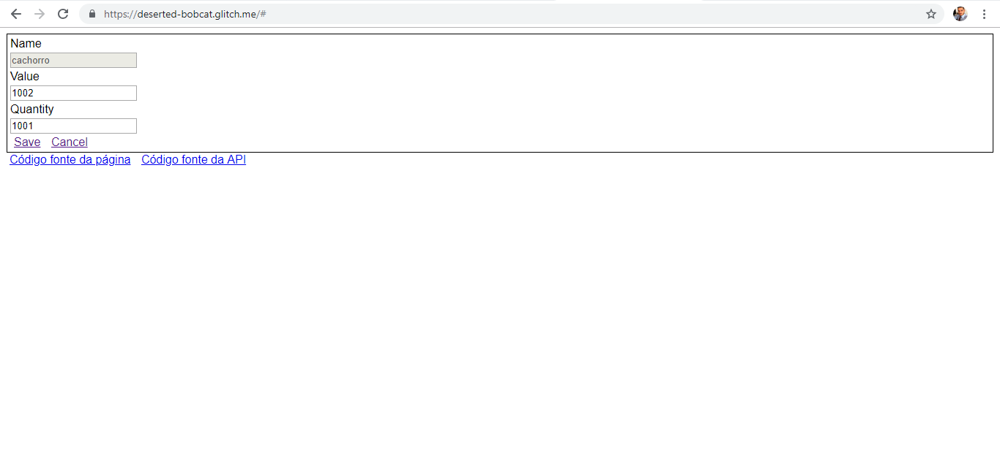

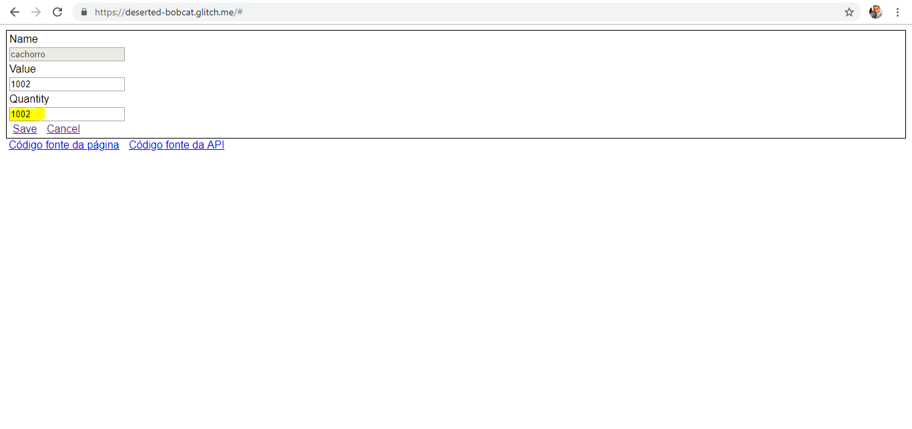

**Cenário: Editar Quantidade do Produto**

**Bug Id**:002

**Funcional**

**Bug Name**: erro campo “quantity”

**Browsers**: Chrome

**Url**: https://deserted-bobcat.glitch.me/#

**Descrição**: Após editar a quantidade do produto e clicar em “save” a aplicação salva e redireciona o usuário para home. Ao consultar a quantidade em seguida, o produto continua com a mesma quantidade de antes mesmo após a edição quantidade.

**Passo a Passo**:

- Acessar a url “https://deserted-bobcat.glitch.me/#”

- Clicar em “edit”

- Alterar a quantidade do produto

- Clicar em “save”

- Clicar em “edit”

- Validar se a quantidade foi alterada

**Resultado Esperado:**

O Sistema deve atualizar para nova quantidade do produto que foi ajustada

**Resultado Obtido:**

O Sistema não atualiza a quantidade do produto

**ScreenShot:**

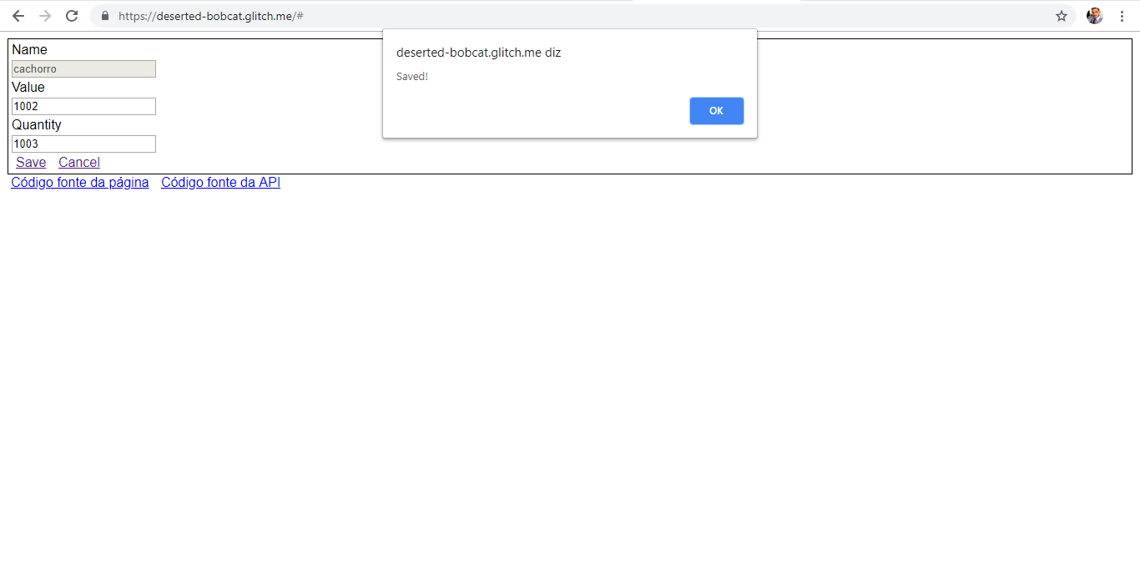

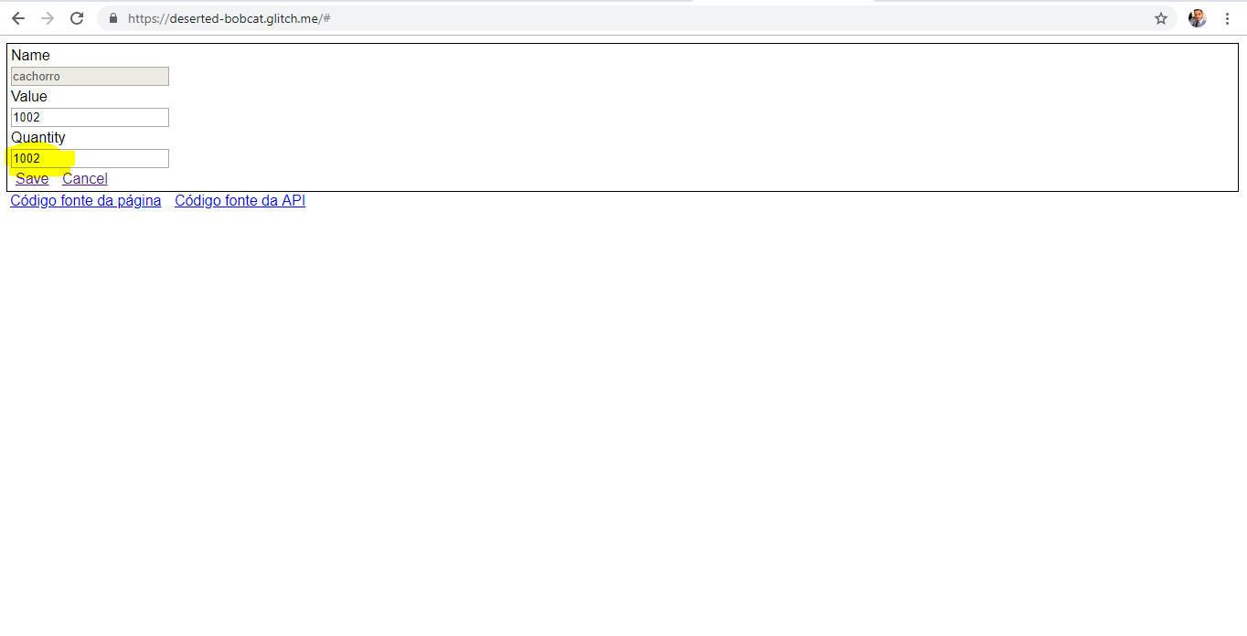

**Cenário: Link Cancelar**

**Bug Id**:003

**Funcional**

**Bug Name**: erro link “cancel”

**Browsers**: Chrome

**Url**: https://deserted-bobcat.glitch.me/#

**Descrição**: Ao clicar no link “edit” e depois de ser redirecionado a próxima página quando clico no link “cancel” a aplicação não retorna

**Passo a Passo**:

- Acessar a url “https://deserted-bobcat.glitch.me/#”

- Clicar no link “edit”

- Clicar no link “cancel”

**Resultado Esperado:**

O Sistema deve voltar para a página anterior ao clicar no link “cancel”

**Resultado Obtido:**

O sistema não redirecionar o usuário de voltar

**ScreenShot:**

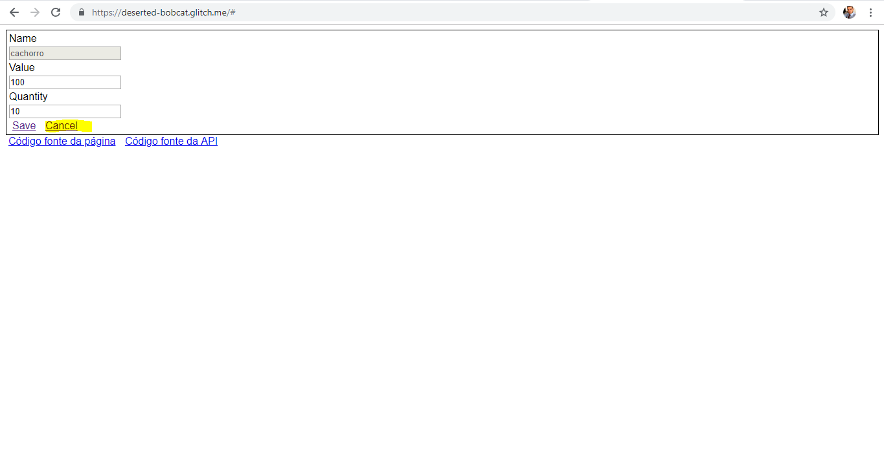

**Cenário: Cadastrar produto**

**Bug Id**:004

**Funcional**

**Bug Name**: cadastrar produtos com mesmo nome

**Browsers**: Chrome

**Url**: https://deserted-bobcat.glitch.me/#

**Descrição**: O usuário consegue cadastrar diversos produtos com mesmo nome

**Passo a Passo**:

- Acessar a url https://deserted-bobcat.glitch.me/#

- Clicar em “new product

- Preencher as descrições do produto

- Clicar em “save”

- Cadastrar novamento o mesmo produto

**Resultado Esperado:**

O sistema não deve incluir dois produtos com mesmo nome, ele deve identificar o produto e apenas ajustar o valor e a quantidade

**Resultado Obtido:**

O sistema permite cadastro de produtos com mesmo nome

**ScreenShot:**

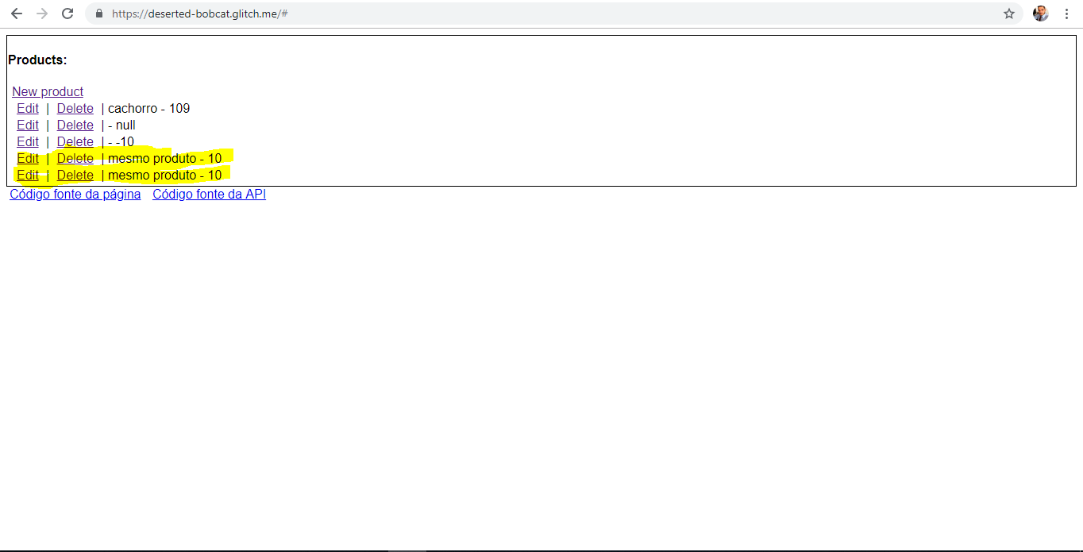

**Cenário: cadastrar produto**

**Bug Id**:005

**Funcional**

**Bug Name**: produto null

**Browsers**: Chrome

**Url**: <https://deserted-bobcat.glitch.me/#>

**Descrição**: O sistema deixa o usuário cadastrar produtos sem descrição.

**Passo a Passo**:

- Acessar a url https://deserted-bobcat.glitch.me/#

- Clicar em “new product”

- Clicar em “save”

**Resultado Esperado:**

O sistema permite cadastro de produto sem descrição

**Resultado Obtido:**

O sistema não deve permitir cadastro de produto sem descrição

**ScreenShot:**

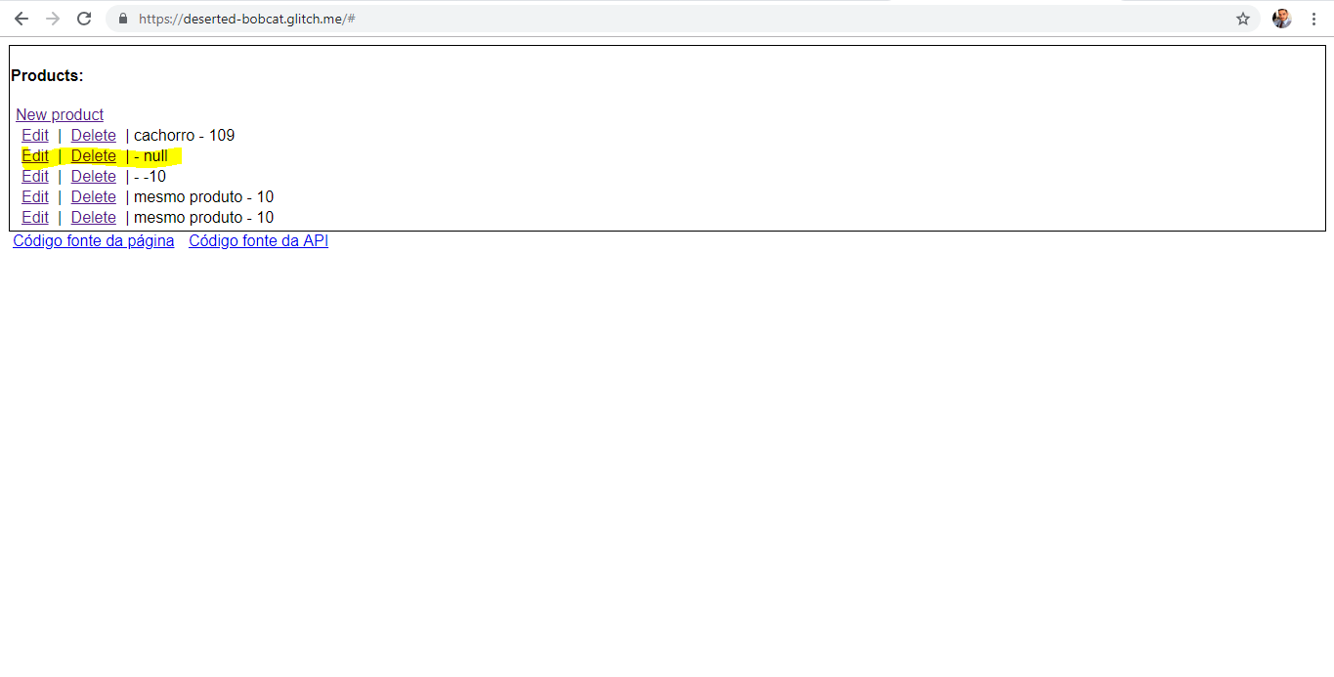

**Cenário: cadastro de produto**

**Bug Id**:006

**Funcional**

**Bug Name**: erro no cadastro de valores negativos

**Browsers**: Chrome

**Url**: https://deserted-bobcat.glitch.me/#

**Descrição**: O sistema permite cadastrar produto com quantidade negativa

**Passo a Passo**:

- Acessar a url https://deserted-bobcat.glitch.me/#

- Clicar em “new product”

- Inserir quantidade negativa no campo “value”

Inserir quantidade negativa no campo “quantity”

- Clicar em “save”

**Resultado Esperado:**

O sistema deve alertar o usuário que não permitido cadastrar valores negativos no produto.

**Resultado Obtido:**

O sistema permite que o usuário cadastre valores negativos no produto.

**ScreenShot:**

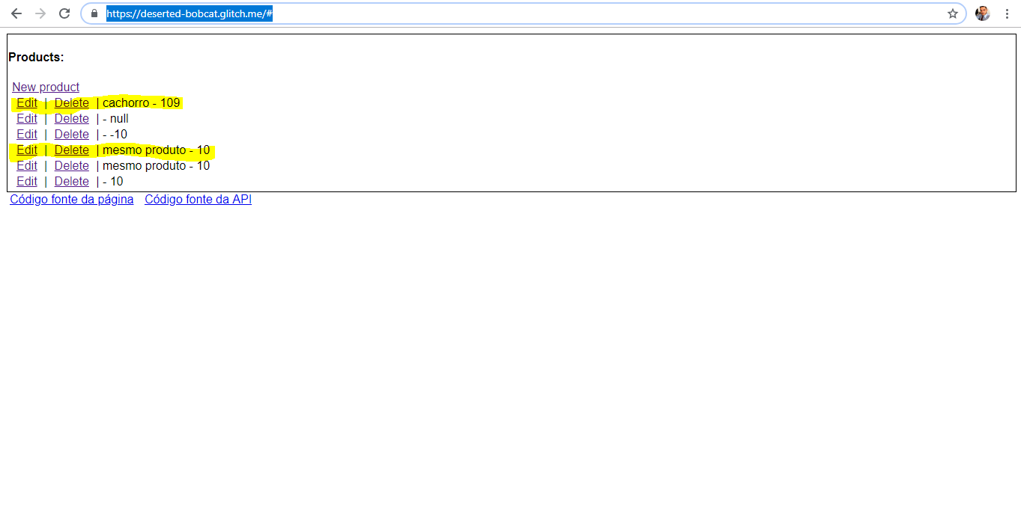

**Cenário: deletar produto**

**Bug Id**:007

**Funcional**

**Bug Name**: intermitência no link “delete”

**Browsers**: Chrome

**Url**: https://deserted-bobcat.glitch.me/#

**Descrição**: o link “delete” ás vezes deleta e ás vezes não deleta produto

**Passo a Passo**:

- Acessar https://deserted-bobcat.glitch.me/#

- Clicar no link “delete”

**Resultado Esperado:**

O link “delete” deve funcionar perfeitamente quando o usuário clicar.

**Resultado Obtido:**

O sistema está com intermitência no link “delete”

**ScreenShot:**

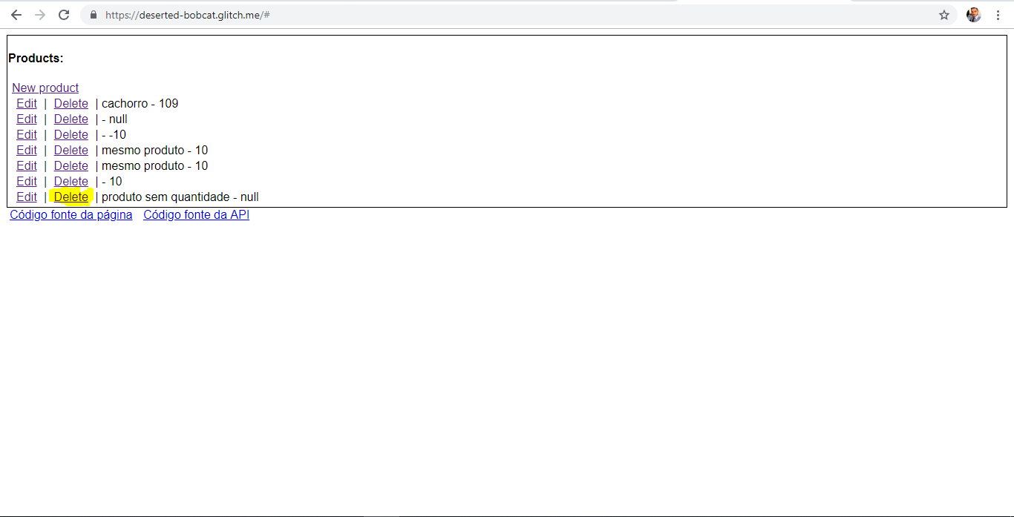

**Cenário: Edição de produto**

**Bug Id**:008

**Funcional**

**Bug Name**: campo “name” não está habilitado para edição.

**Browsers**: Chrome

**Url**: <https://deserted-bobcat.glitch.me/#>

**Descrição**: O campo “name” não está habilitado para edição do produto.

**Passo a Passo**:

- Acessar url “<https://deserted-bobcat.glitch.me/#>”

- Clicar no link “edit”

- Editar o campo “name”

**Resultado Esperado:**

O sistema deve permitir edição no campo “name”

**Resultado Obtido:**

O sistema não permite edição no campo “name”

**ScreenShot:**

